Рисование песком, **песочная анимация** - все это названия одного и того же занятия, которое стало в последнее время необычайно популярным. И неудивительно.

Пять причин, чтобы научиться рисовать песком самому, и обучить этому ребенка:

**1. Простота.** Чтобы попробовать себя в песочной анимации, не нужно покупать дорогие расходные материалы, ездить по специальным магазинам в поисках необходимого. Потребуется только чистый просеянный песок, лампа (источник света) и стекло (оргстекло). Вместо песка подойдет любая другая сыпучая субстанция, например, манная крупа или кофе.

Заниматься рисованием на песке могут даже совсем маленькие дети. Развивать моторику это занятие будет не хуже, чем рисование пальчиковыми красками, а беспорядка от него гораздо меньше.

**2. Красота.** Ролики с песочной анимацией бьют рекорды просмотров в Интернете, ведь за работой художников по песку невозможно наблюдать равнодушно.

Обязательно, прежде чем обучать ребенка этой технике, покажите ему видео с работой профессионалов.

**3. Пластичность.** С помощью песка легко менять детали изображения, не используя ластик, а одной и той же рабочей поверхностью можно пользоваться бесконечное число раз.

**4. Популярность.** Художников, работающих в этом жанре, легко сосчитать на пальцах. И каждый из них пользуется заслуженным вниманием публики.

**5. Борьба со стрессом.** У любого творчества есть побочное антидепрессивное действие. Рисованию песком оно особенно свойственно: манипулируя сыпучими материалами, человек избавляется от негативных эмоций. Рисование происходит непосредственно пальцами по песку, что способствует развитию сенсорных ощущений, раскрепощает и гармонизирует, а так же способствует развитию двух полушарий (так как рисование происходит двумя руками) .

В магазинах продаются готовые световые столы для рисования песком. Но проще и дешевле изготовить такой стол самостоятельно. Вам потребуются:

- деревянный ящик

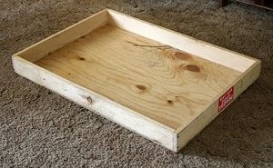

стекло (оргстекло)

- лампа

**План работы:**

1. Проделайте в ящике окошко.

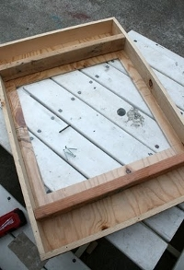

2. Закройте его куском оргстекла.

3. Сверху оргстекла положите лист белой бумаги (для матовости). Закрепите его изолентой.

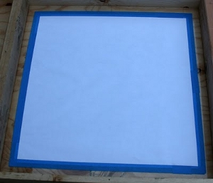

4. Поставьте ящик на подставки. Под ящик поместите источник света.

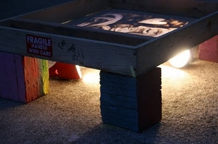

5. Засыпьте в ящик песок, дождитесь темноты и можете приступать к творчеству.

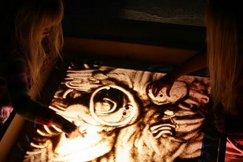

По материалам СМИ

Муниципальное автономное дошкольное образовательное учреждение детский сад комбинированного вида «Рябинушка»

**Рисование песком на стекле**

